Муниципальное образовательное бюджетное учреждение
дополнительного образования детей
центр детского творчества г. Сочи

Конкурс письменных работ
«ПАМЯТНИКИ НА РОДНОЙ ЗЕМЛЕ»

Автор: ТОРМЫШОВА МАРИЯ , 8 лет

Педагог дополнительного образования: ЗАКУСИЛОВА С.В.

г. Сочи, 2012 год

Ещё совсем недавно я ничего не знала о войне…
Я и не хотела знать о войне, потому что это очень страшно, а я маленькая. Мне очень жалко всех людей, которые воевали за наши жизни. Мне жалко деток, которые жили в это время, им нечего было кушать, многие погибли.
Прошло много лет, но память о них осталась. Благодарные люди строили им памятники, обелиски. В нашей стране много памятников погибшим воинам. Они бывают разные. Есть памятники с именами героев, есть могилы неизвестных солдат, есть братские могилы.
Я сама видела два памятника, один в городе Волгограде - Родина мать. Это очень большой памятник, на высокой горе, она называется Мамаев курган, женщина в белом платье с мечом в руке зовет за собой всех воинов, чтобы они защитили свою родину, свой город, свой дом, своих жён и детей.
Еще один памятник я знаю в нашем городе Сочи. Это памятник погибшим от ран воинам в госпиталях, он находится возле городского парка «Ривьера» : один воин на руках держит раненого, его уже трудно спасти, рядом с ними врач, который будет лечить раненых.
Много наших земляков участвовало в Великой Отечественной войне. Мы нашли статьи в газетах об их подвигах ,они были настоящие герои ,многим из них поставлены памятники в их родных селах, их именами названы улицы и школы .Сегодня их уже очень мало осталось на свете ,но мы их не должны забывать.
Еще я хочу рассказать про своих родных, которые тоже воевали на фронте. Это бабушкин отец- Селиверстов Михаил Петрович, 1900 года рождения, он был железнодорожник и на поезде подвозил снаряды на фронт, а потом забирал раненых в госпиталь. Он был контужен ,его наградили двумя орденами Ленина. А мамина тетя –Постная Надежда Назаровна ,1917 года рождения ,была военным врачом ,всю войну она лечила раненых в госпитале, иногда несколько дней не спала и не ела, она тоже награждена медалями и орденом. Но самая интересная история о моем прадедушке- Гавриш Романе Ивлиевиче , 1909 года рождения , он служил в Севастополе, в разведке, попал в плен ,все думали что он погиб или пропал без вести, а он сумел выжить , после войны сидел в лагере для военнопленных и вернулся домой только в 1946 году.
И хотя для моих родных нет памятников ,мы их помним ,любим и гордимся ими. Мама в Интернете нашла документы ,где написано ,что мой прадед Роман погиб в 1942 году, и что он был в плену в Германии. Мы их напечатали, а мой дедушка читал и чуть не заплакал, потому что ему было жалко своего папу. Теперь мы будем искать дальше , хотим найти всё о наших родных , которые воевали за нашу жизнь , а потом я расскажу о них своим детям. Для меня они герои и я их никогда не забуду !

«И помнит мир спасенный…»
ПАМЯТНИКИ НА РОДНОЙ ЗЕМЛЕ
Город ВОЛГОГРАД- «Родина-мать»
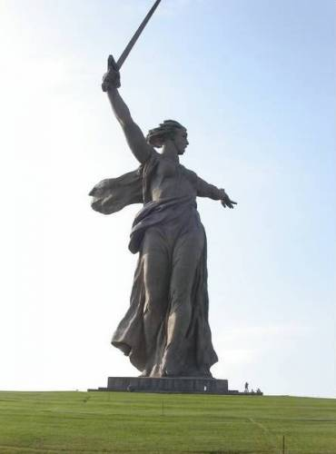

Город МОСКВА - Могила Неизвестного солдата «Вечный огонь»
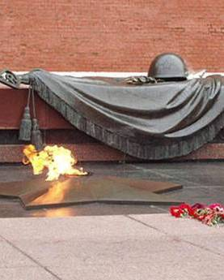

Аджимушкайские каменоломни
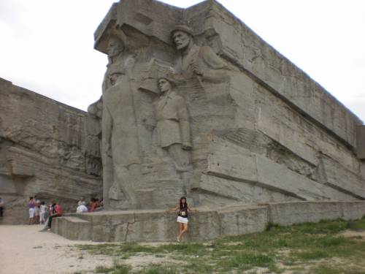

Город БЕРЛИН – «Памятник Неизвестному солдату»
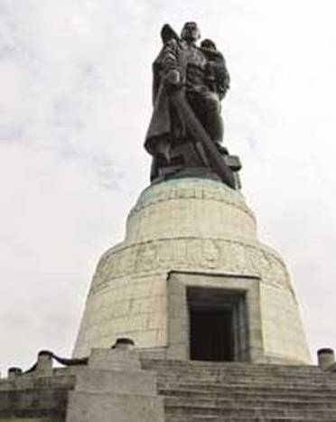

ОДЕССКИЕ КАТАКОМБЫ

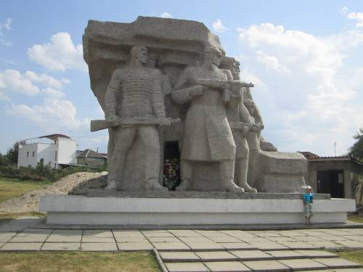

Город ВОРОНЕЖ «Чижовский плацдарм»
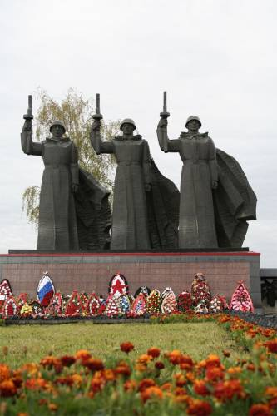

ПОДБОРКА СТАТЕЙ О НАШИХ ЗЕМЛЯКАХ

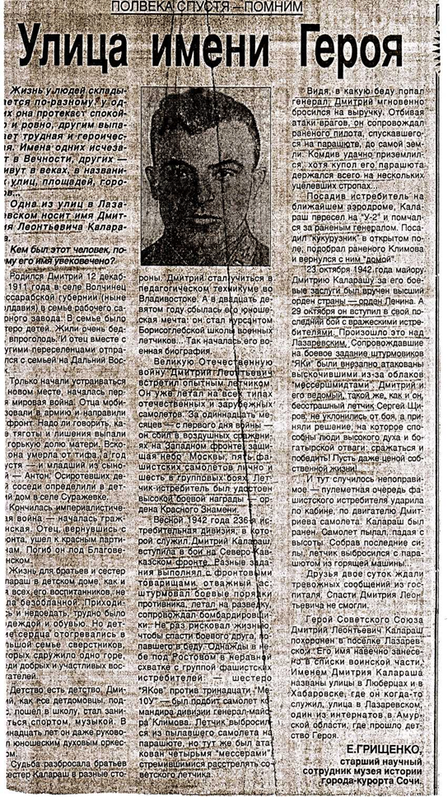

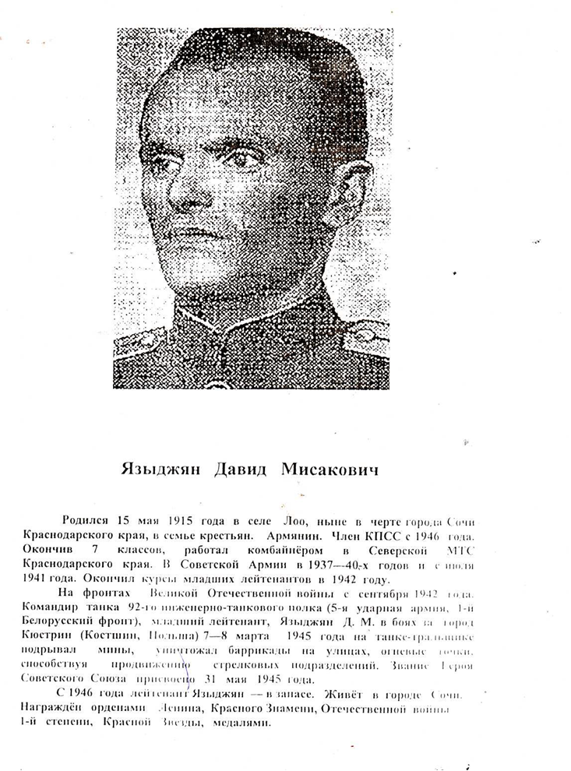

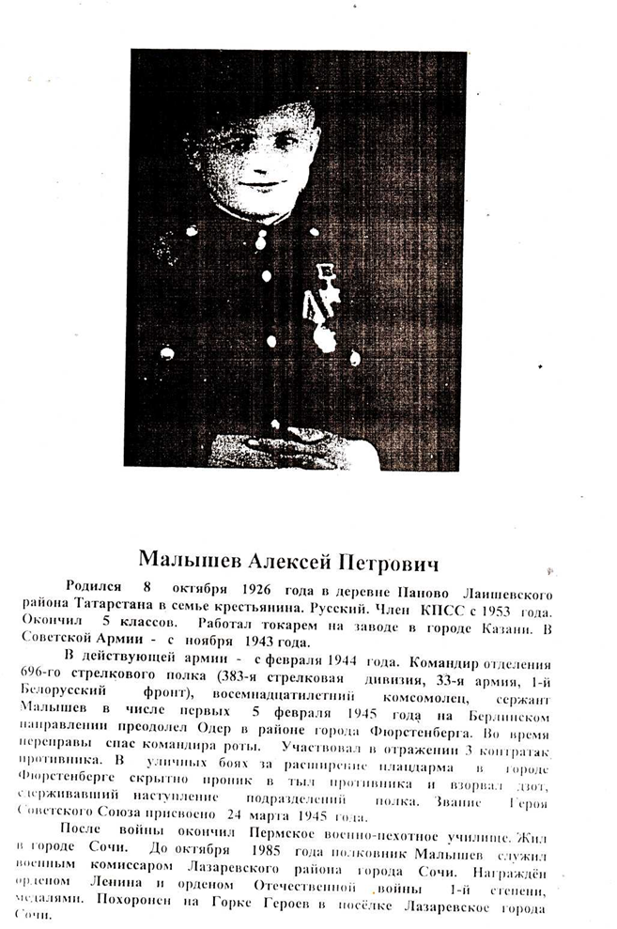

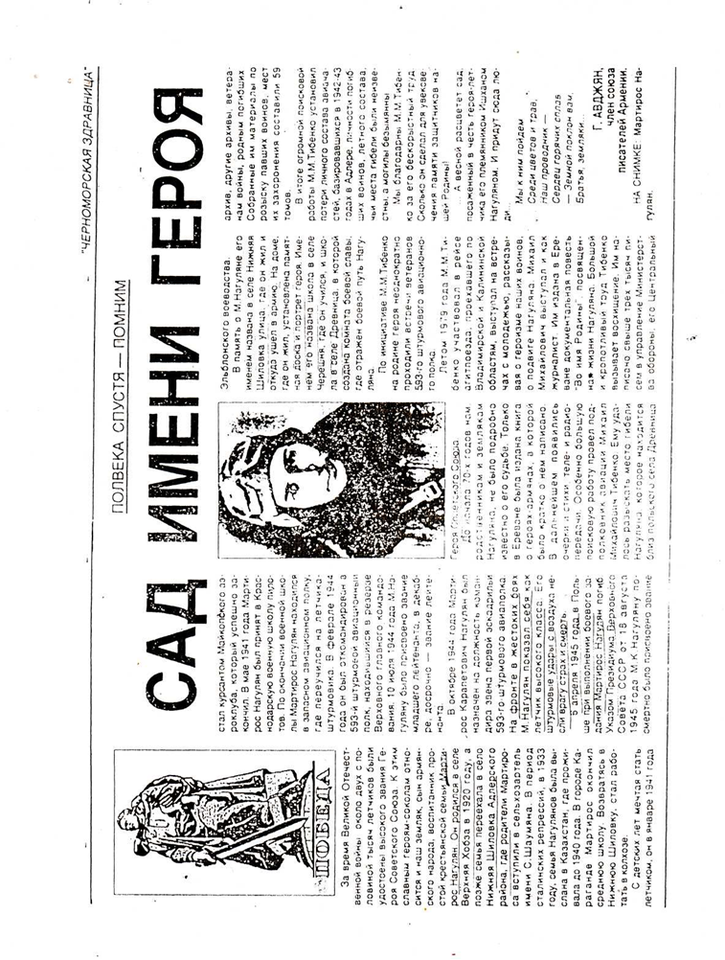

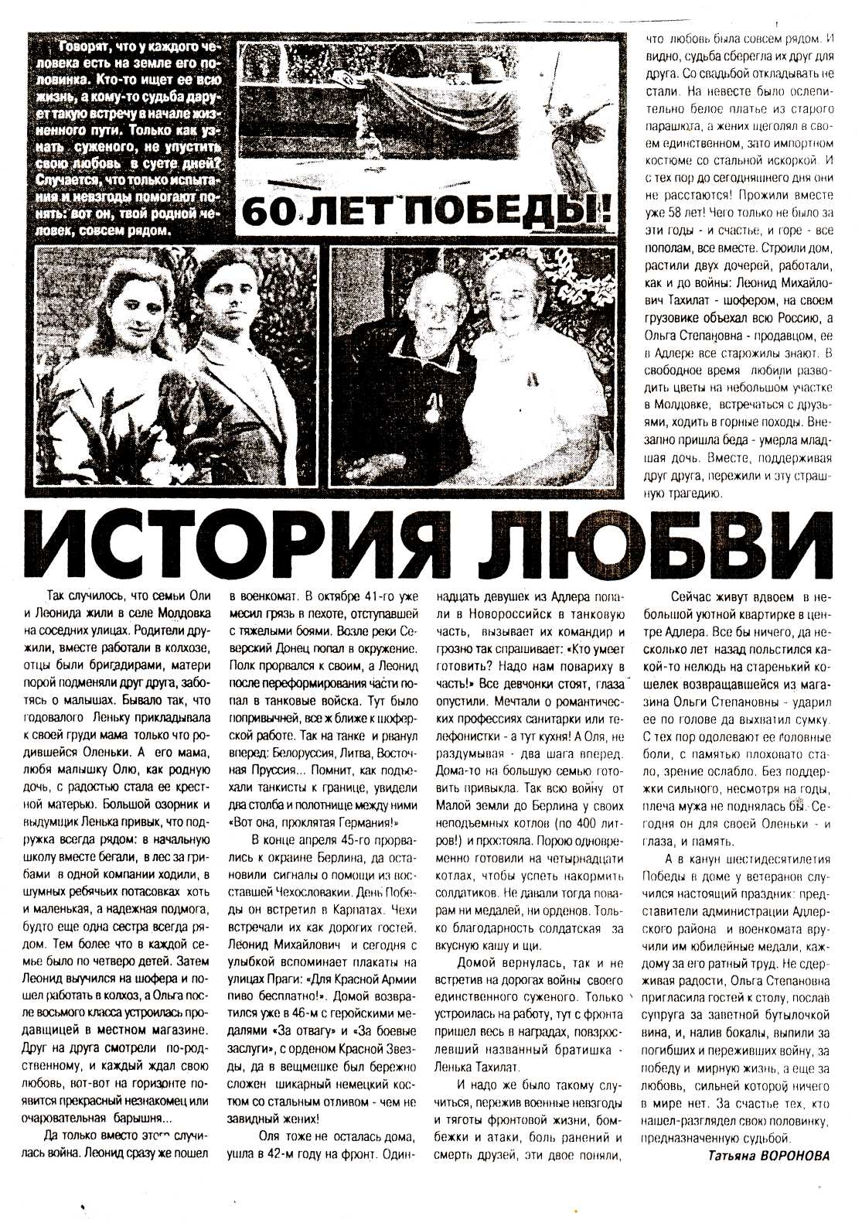

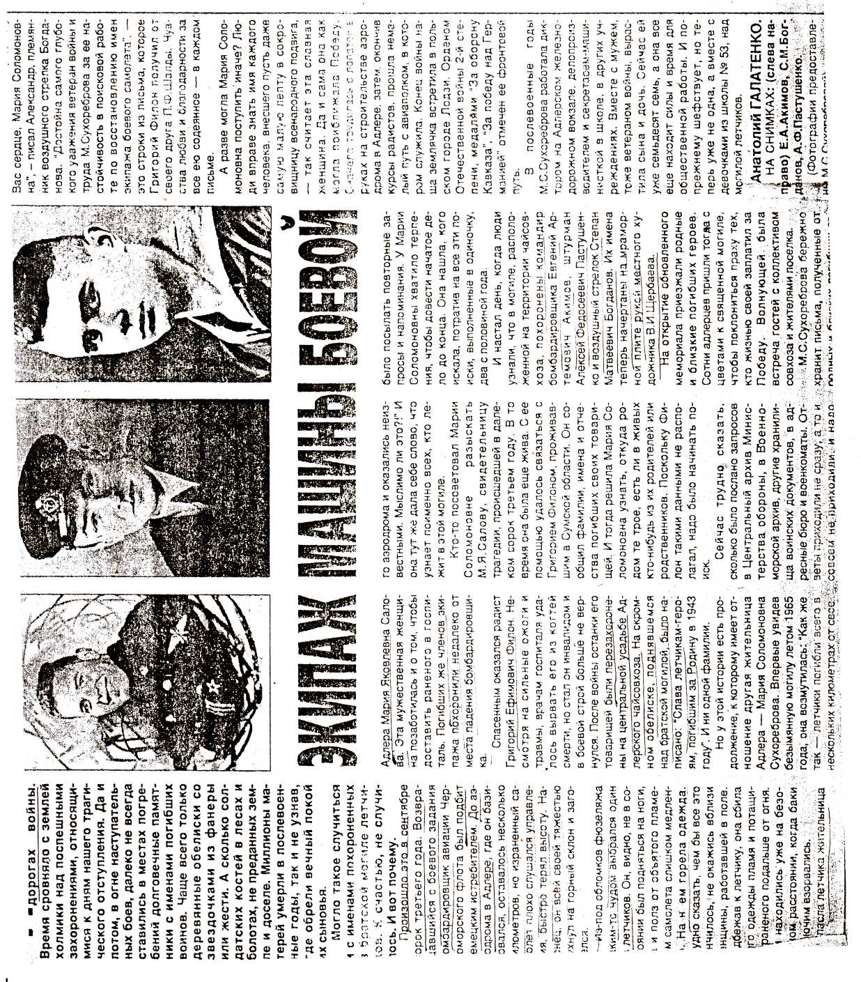

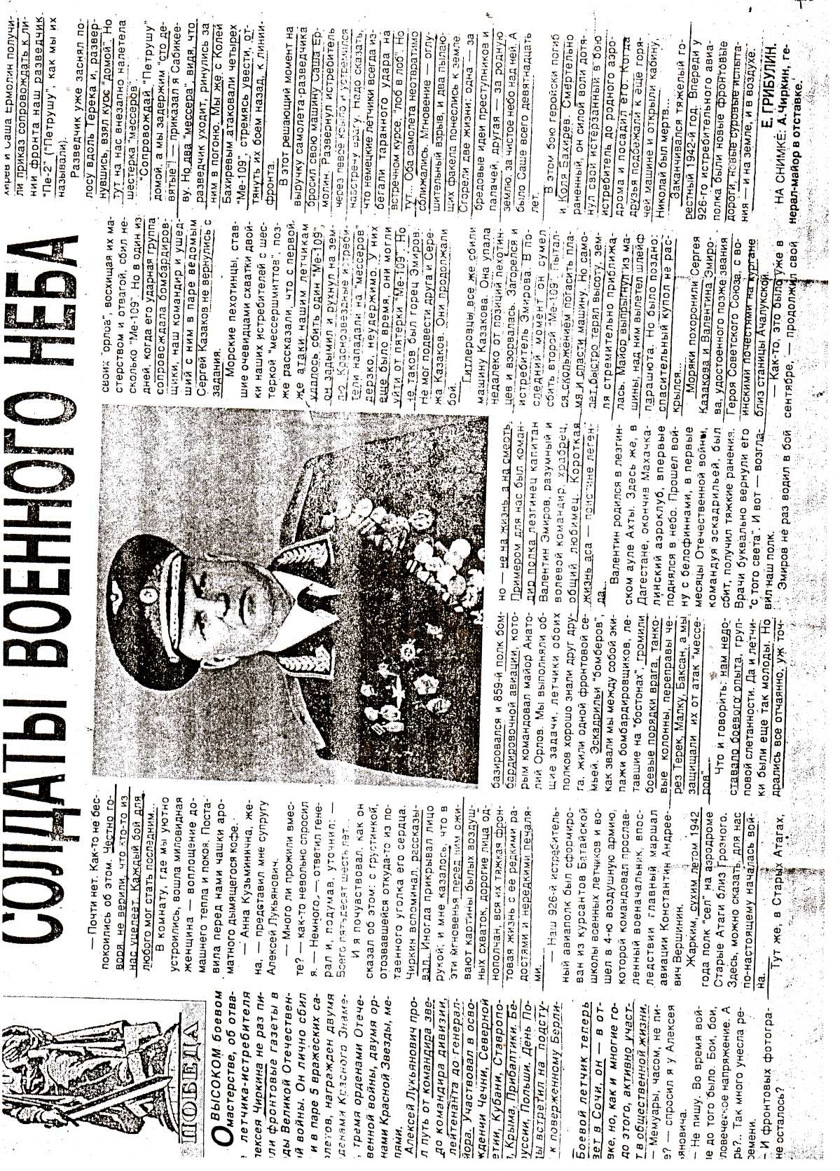

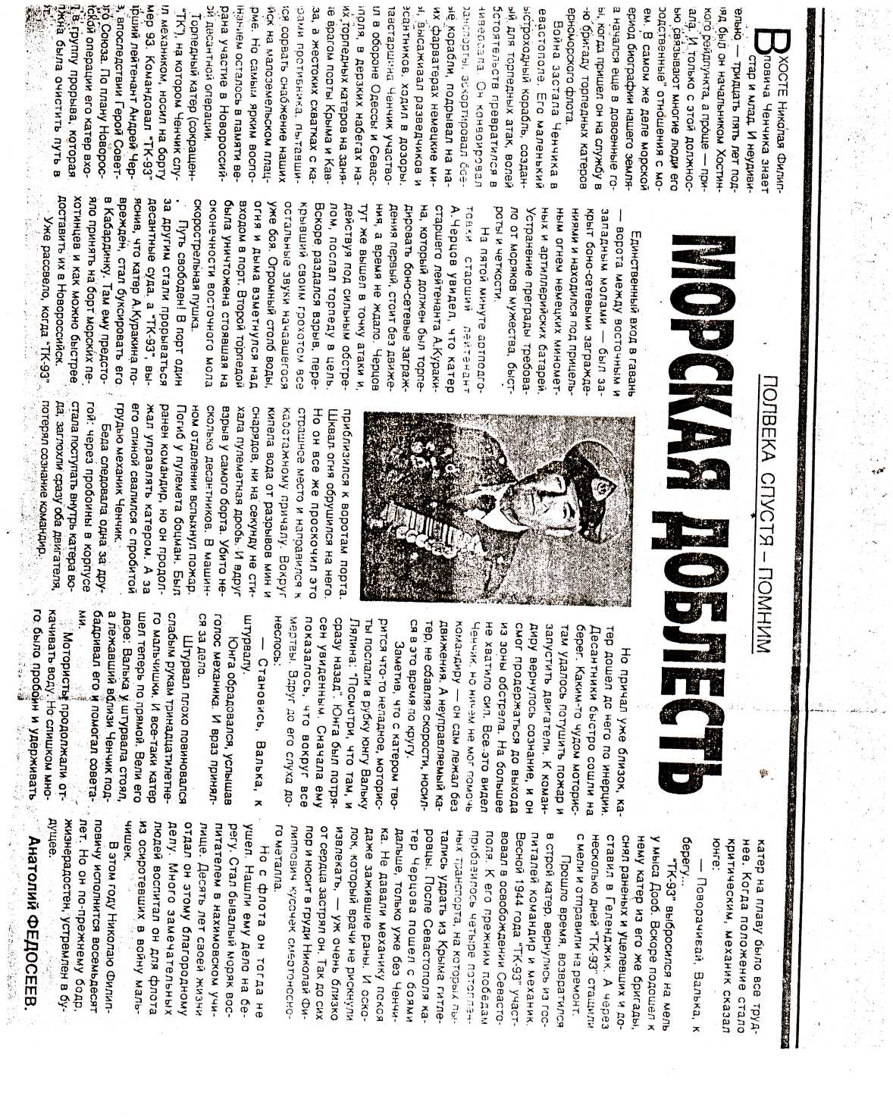

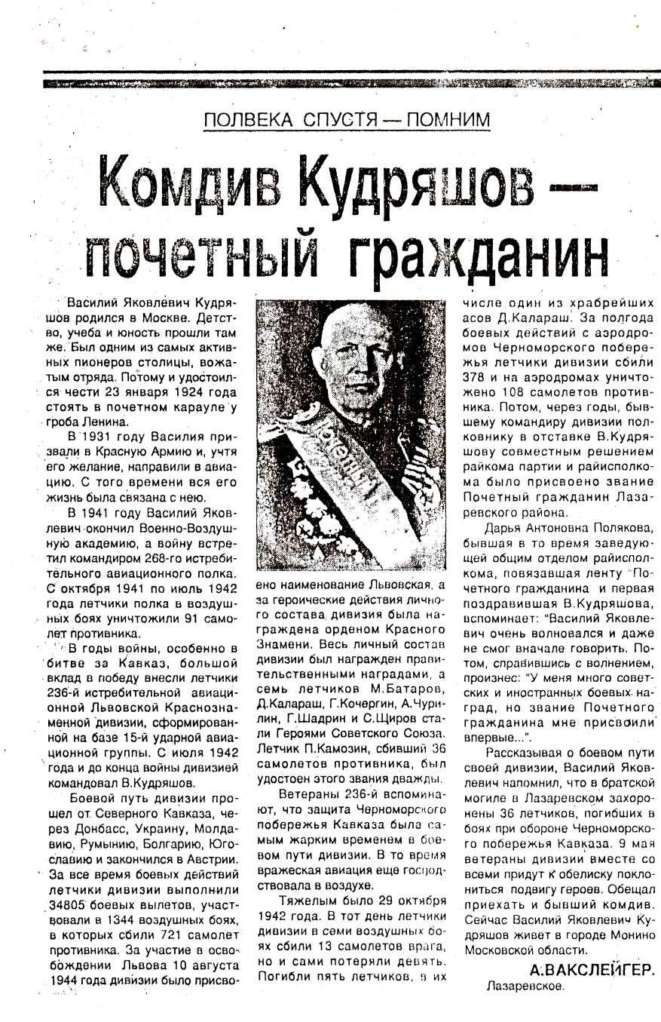

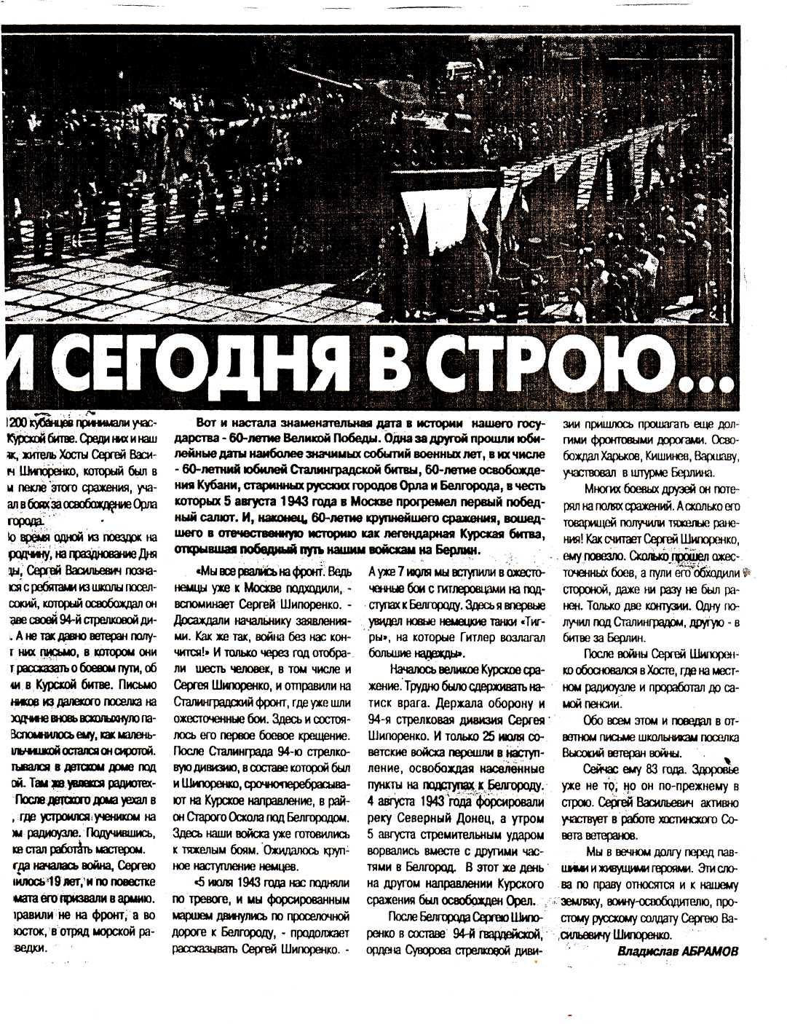

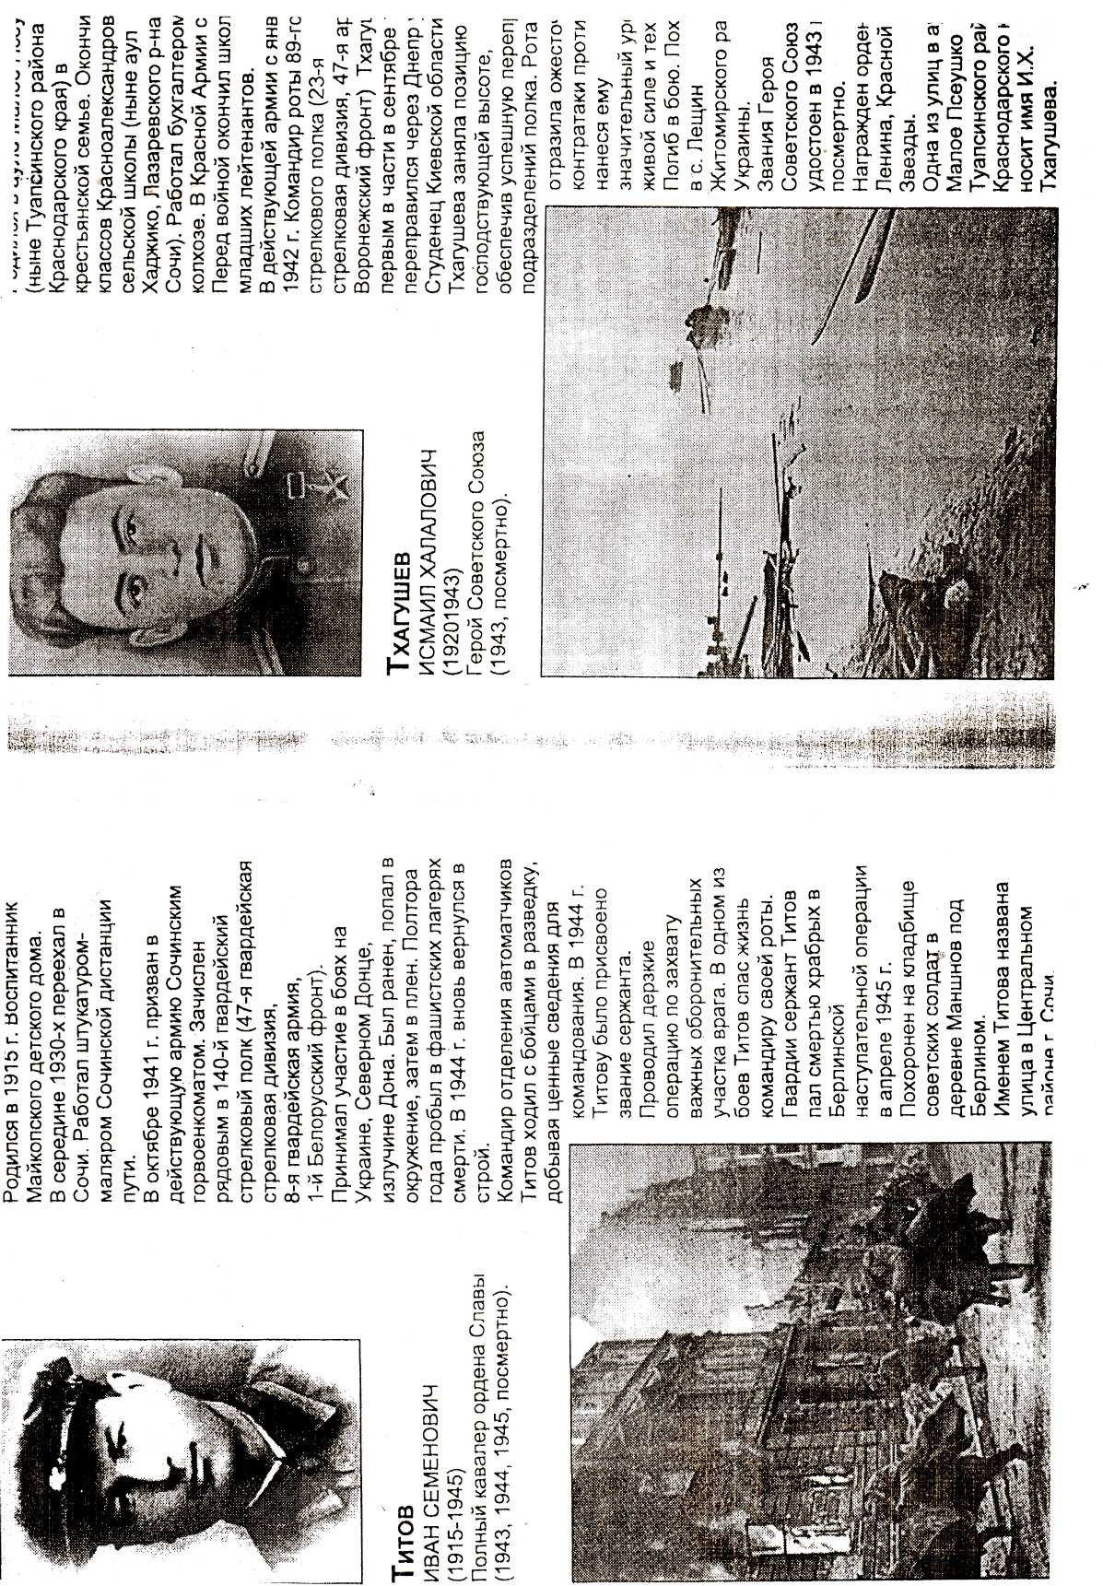

Документы, которые удалось найти о судьбе моего прадеда
ГАВРИШ РОМАНА ИВЛИЕВИЧА,1909 года рождения
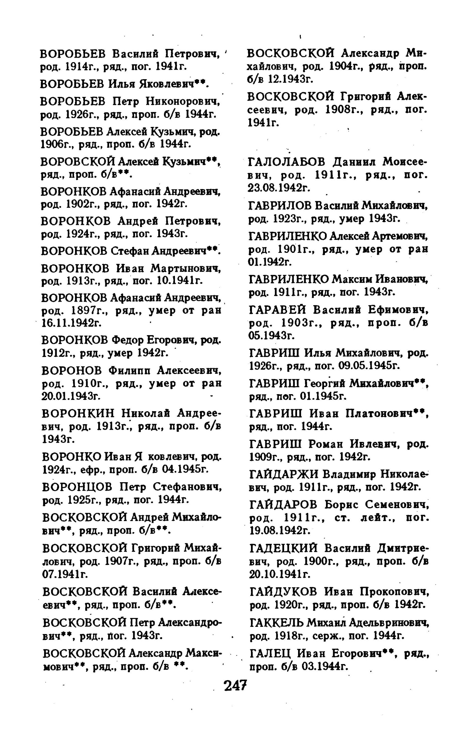

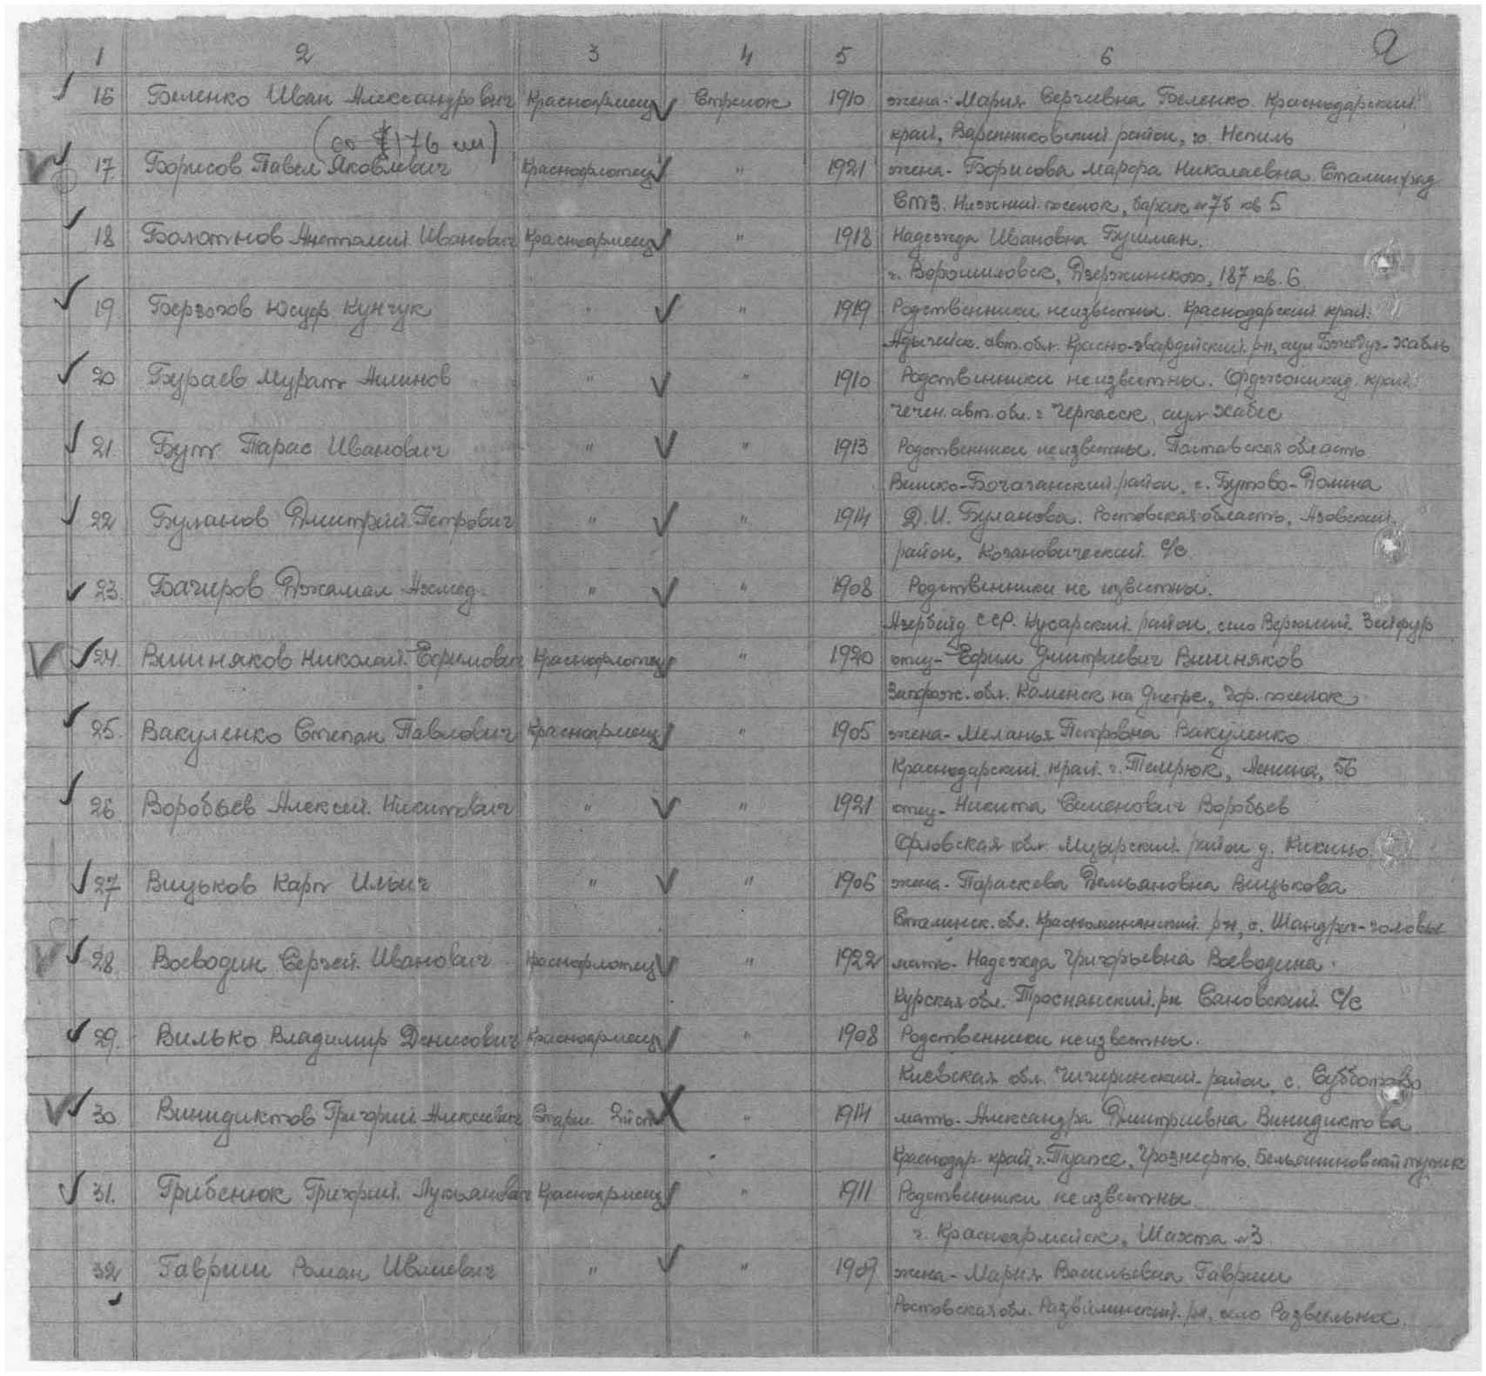

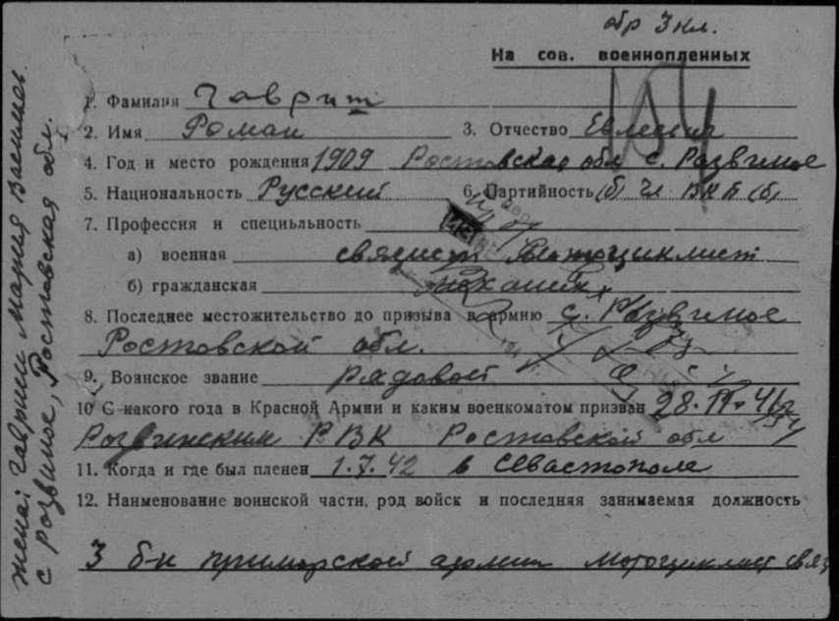

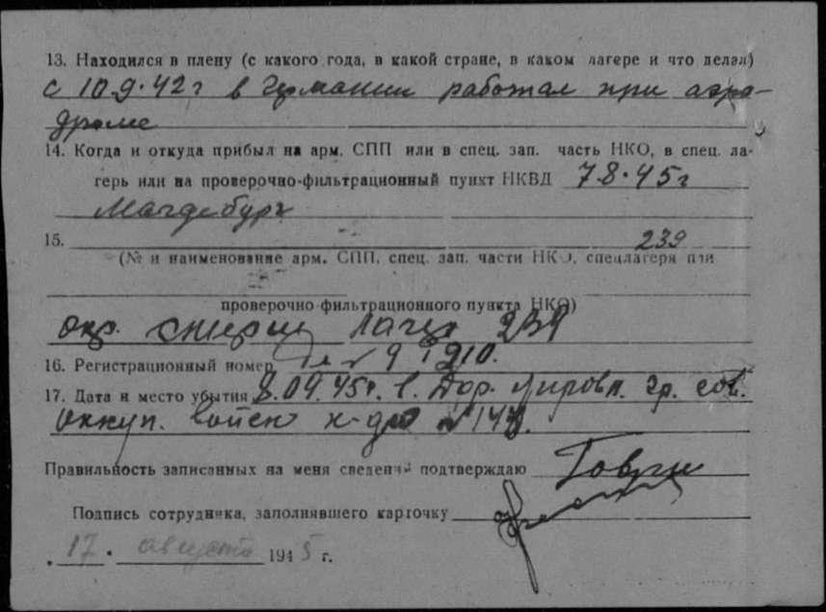

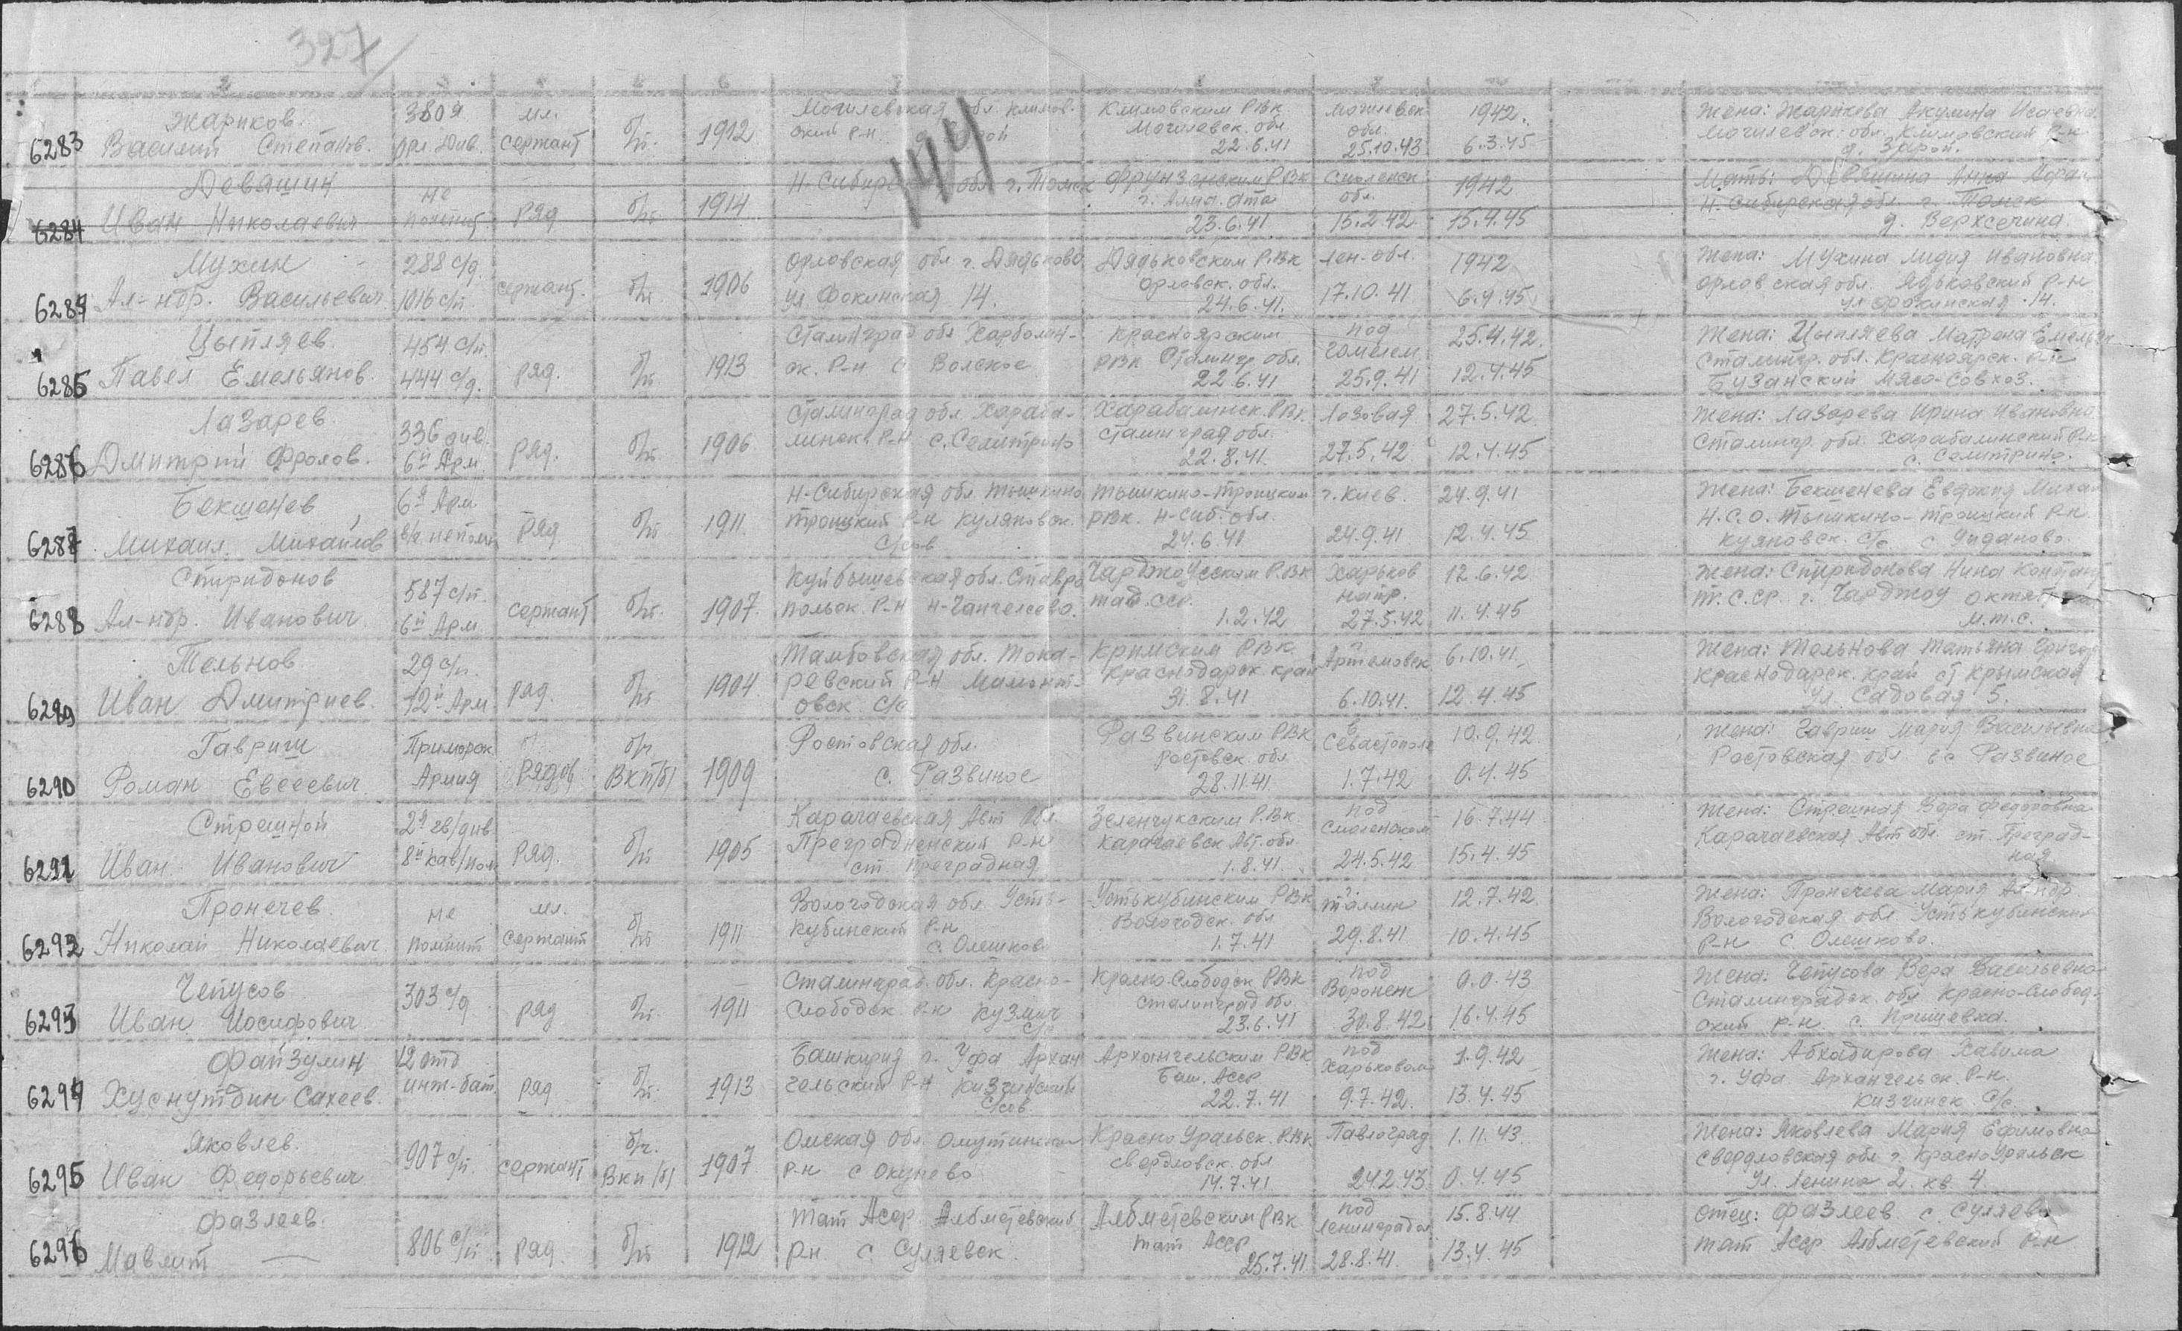

ИСПОЛЬЗОВАННАЯ ЛИТЕРАТУРА

- Газета «Черноморская здравница»-подборка за 2005-2010гг
- «Курортная газета»-подборка за 2005-2010гг

Дополнительные источники

1.Обобщенный банк данных получения информации о защитникахОтечества, погибших и пропавших без вести в период Великой Отечественной войны и послевоенный период. Сайт «Мемориал» (Книги памяти. Данные о безвозвратных потерях)- www.obd-memorial.ru
2. Сайт Министерства обороны Российской Федерации. Общероссийский электронный банк документов «Подвиг народа в Великой Отечественной войне .Сайт «Подвиг народа» - www.podvignaroda.ru
3. База данных советских военнопленных, захваченных немецкими войсками во время Второй мировой войны, на немецком и русском языке.
http://www.dokst.ru/main/node/1132
4.Сайт «Солдат 1941-1945» - http://soldat1941-1945.ru/

